Подборка стихов русских поэтов о весне для детей 4-5 лет

Сельская песня
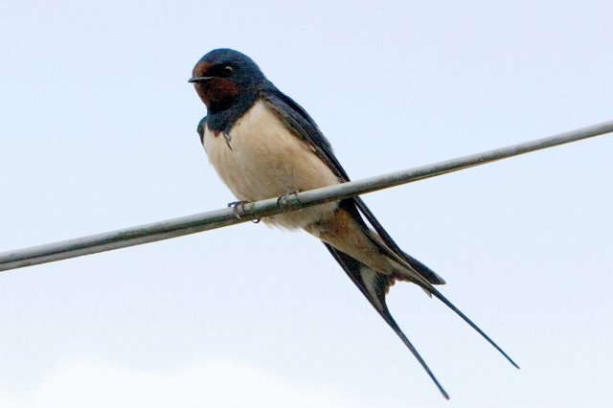
Травка зеленеет,
Солнышко блестит;
Ласточка с весною
В сени к нам летит.
С нею солнце краше
И весна милей…
Прощебечь с дороги
Нам привет скорей!
Дам тебе я зерен,
А ты песню спой,
Что из стран далеких
Принесла с собой…

(Алексей Плещеев)

Круглый год
Зима приходит ненароком,
По всем статьям беря свое.
Она должна уж быть по срокам,
А вот, поди ж ты, – нет ее!
И вдруг, однажды, спозаранку,
Взглянул в оконное стекло
И видишь «скатерть-самобранку» –
Везде, вокруг, белым-бело…
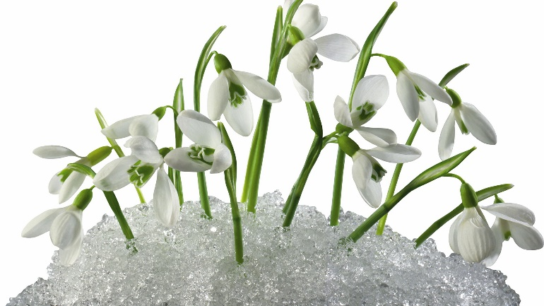
Весна приходит постепенно:
В полях неслышно тает снег,
Побег из ледяного плена
Готовят тайно воды рек.
Уж по ночам не те морозы,
И вот уже летит скворец
В свой домик на стволе березы…
Пришла Весна. Зиме конец!
А за Весной приходит Лето,
За Летом Осень в свой черед,
И вновь Зима. И снова где-то
Весна торопится в поход.

. (Сергей Михалков)

Ласточка:
Улетела ласточка
За тридевять земель…
Возвращайся, ласточка!
На дворе апрель.
Возвращайся, ласточка!
Только не одна:
Пусть с тобою, ласточка,
Прилетит Весна! .
(Борис Заходер)

Весенний дождь
Дождь весенний,
Озорной,
Друг наш босоногий
Мчит вприпрыжку
Без дороги
И зовет:
— За мной! За мной!
И бегут гурьбой
Мальчишки…
Прибаутки, песни, смех! —
Кто ж бежит быстрее всех?
Дождь весенний,
Шалунишка. . (Наталия Антонова)

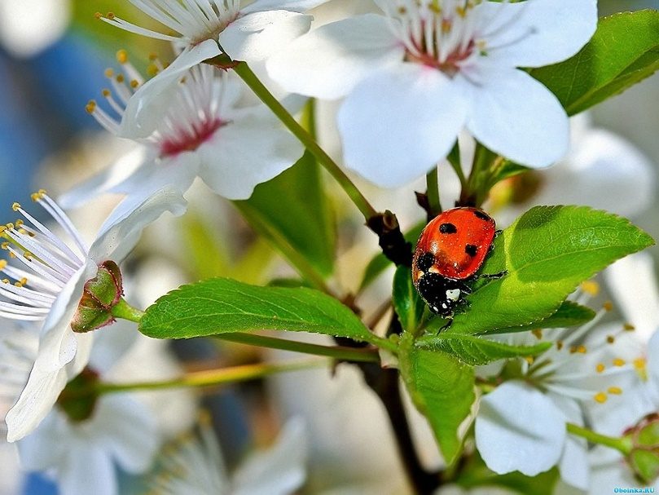
Апрель

Апрель! Апрель!
На дворе звенит капель.
По полям бегут ручьи,
На дорогах лужи.
Скоро выйдут муравьи
После зимней стужи.
Пробирается медведь
Сквозь густой валежник.
Стали птицы песни петь
И расцвел подснежник. . (Самуил Маршак)
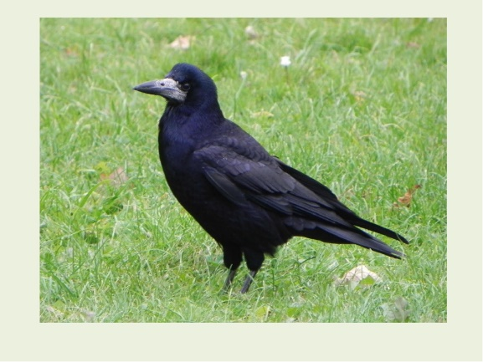
Лицом к весне Потихоньку
Снег сошел,
Почернел
И стаял.
Всем на свете
Хорошо:
В роще —
Птичьим стаям,
На деревьях —
Лепесткам,
Клейким и пахучим,
В синем небе —
Облакам
Легким и летучим.
Лучше всех
На свете — мне:
По сырой тропинке
Я бегу
Лицом к весне,
Промочив ботинки. . (Роман Сеф)

Весна идёт
Утром было солнечно
И совсем тепло.
Озеро широкое
по двору текло.
В полдень подморозило,
Вновь зима пришла,
Затянулось озеро
Корочкой стекла.
Расколол я тонкое
Звонкое стекло,
Озеро широкое
Снова потекло.
Говорят прохожие:
-Вот весна идёт!-
А это я работаю,
Разбиваю лёд. . (Агния Барто)

Идет весна по городу
Динь! Дон!
Динь! Дон!
Это что за нежный звон?
Это пролесок-подснежник
Улыбается сквозь сон!
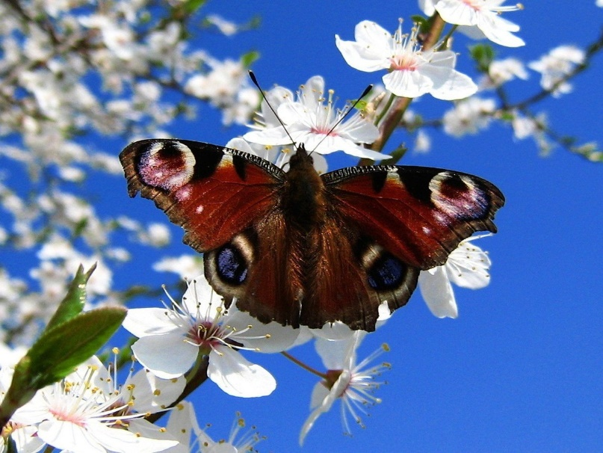
Это чей пушистый луч
Так щекочет из-за туч,
Заставляя малышей
Улыбаться до ушей?
Это чья же теплота,
Чья такая доброта
Заставляет улыбаться
Зайца, курицу, кота?
И по какому поводу?
Идёт Весна
По городу!
И у пуделя-улыбка!
И в аквариуме рыбка
Улыбнулась из водицы
Улыбающейся птице!
Вот и получается,
Что не помещается
На одной странице
Улыбка необъятная,-
До чего приятная!
Вот такой длины,
Вот такой ширины!
А по какому поводу?
Идёт Весна
По городу!

(Юнна Мориц)
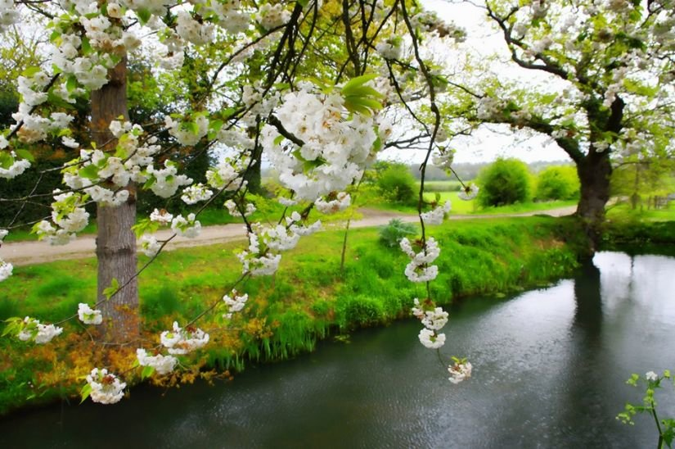
Встреча с весной Выглянуло солнышко,
Ахнуло:
— Проспало!
Теплыми ладошками
Тучи разогнало.
Растопило снег вокруг
яркими лучами.
И земля покрылась вдруг
Первыми цветами.
Побежали ручейки,
Птицы прилетели,
И деревья из листвы
Вновь наряд надели.
Солнце улыбается:
-Все теперь как надо!
И с весной-красавицейвстретиться я радо! . (Гурия Османова)

